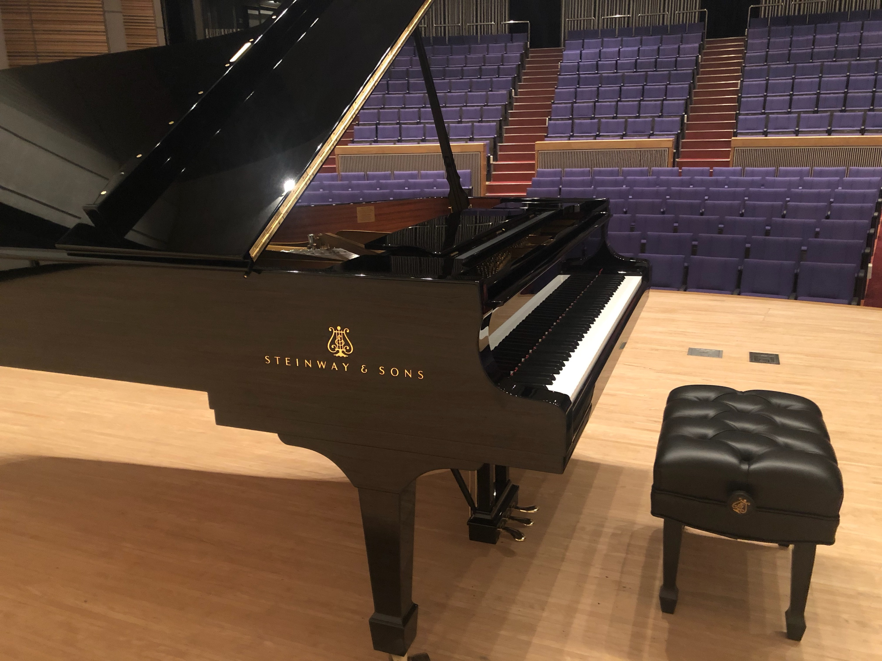  東部市民センターホールで  - スタインウェイピアノ弾いてみませんか～ホールを独り占め。あなただけの特別な空間に～  東部市民センターホールの臨場感のあるステージで、スタインウェイピアノの美しい音色を奏でてみませんか。  １時間ホールを貸し切りお楽しみください。プロ、アマチュアを問いません。お一人でも、グループでもどうぞ。  日時：令和７年５月４日（日）～６日（火）  8:45～18:30 (４日(日)は12:30～18:30)  １団体１時間 2,000円  応募期間：～令和７年３月24日  ※郵便での応募は、３月24日必着    (演奏日時等は、３月31日までに通知します。)  お申込みはこちらから  ※応募者多数の場合抽選となります。  場所：春日井市東部市民センターホール  (春日井市中央台2-2-1 ℡:0568-92-8511）  申込方法など、詳しくは裏面をご覧ください。  春日井市東部市民センター | たとえば、こんな使い方も。  思い出づくりに  スタインウェイピアノと過ごす素敵な思い出を作ってみませんか。  家族だけの演奏会  お父さんお母さんの結婚記念日に、素敵な曲のプレゼントを。  普段なかなか会えない遠方のおじいちゃん、おばあちゃんへの誕生日プレゼントに、録画した映像を送ってみませんか。  特別な日の演出に  ピアノ演奏♪からのプロポーズ！  スタインウェイピアノ  弾いてみた！  スポットライトを浴びての動画撮影、そしてYouTubeへアップ。  ■ピアノのピッチは、A＝442Hzで調律しています。  ■舞台は反射板を設置し、中央にピアノが置かれた状態での利用となります。  ■希望の方には、500円でCD録音サービスあり（三点吊マイクからの録音）  ■楽屋の利用可能  ■営利目的での利用不可  ■ピアノの弦に異物を挟んだり、弦を指ではじいたりする特殊奏法はご遠慮ください。
春日井市東部市民センター
「スタインウェイピアノ弾いてみませんか」申込書 （R7.5）
申込者の名前 | ふりがな
住所 | 〒
電話番号
希望枠  ※右下の日時の番号（1～21）を第３希望まで、もしくは「どこでも可」に〇を記入 |  | 第１希望 |  | 第２希望 |  |  | 第３希望 |  | どこでも可
※ピアノを弾く方が３人以上の場合は、主に弾かれる方をお書きください |  |  |  |  |  |  |  | ご利用人数
ピアノを弾く方の  お名前 ① | ふりがな |  |  |  | 年齢 | 歳 |  | ピアノを弾く方  人
ピアノを弾く方の  お名前 ② | ふりがな |  |  |  | 年齢 | 歳 |  | 見学の方  人
どのような利用目的で申し込まれますか

記録撮影 | 可 ・ 不可 |  | 取材（新聞社など） |  |  | 可 ・ 不可
その他 | CD録音を希望します。 （ はい ・ いいえ ）
 | ５月４日  （日） | ５日  （月） | ６日  （火）
8:45～  9:45 | - | ６ | 14
10:00～11:00 | - | ７ | 15
11:15～12:15 | - | ８ | 16
12:30～13:30 | １ | ９ | 17
13:45～14:45 | ２ | 10 | 18
15:00～16:00 | ３ | 11 | 19
16:15～17:15 | ４ | 12 | 20
17:30～18:30 | ５ | 13 | 21
【時 間】令和７年５月４日（日）～ ６日（火）
8:45～18:30の間で、１団体１枠（１時間）
⇒右の希望の時間枠からお選びください（準備と片付け時間も含む）

【料 金】１枠（１時間）2,000円 ※録音希望の方は別途500円必要
(録音用CD-Rは１団体１枚ご用意します。)

【申込方法】市ホームページの申込フォーム、またはこの申込書に必要事項を
ご記入の上、郵送か直接持参により、下記までお申込みください。
※同一団体による複数の申込は無効となります

【募集期間】３月24日まで【郵便での応募は、３月24日必着】
※申込者多数の場合は、抽選となります。
(演奏日時等は、３月31日までに、申込者全員にお知らせします。)

【お申込み・お問合せ】
〒487-0011 春日井市中央台2-2-1 東部市民センター
「スタインウェイピアノ」係
℡：0568-92-8511
ホームページ：春日井市トップページから「東部市民センター」で検索

切り取り
下の表の日時から１枠選んでください

